Vom Fliegen

- Versuch: Führe den Versuch mit den verschiedenen Flügelprofilen durch – welche Flügelform erzeugt den größten Auftrieb? Zeichne dir die Form auf!

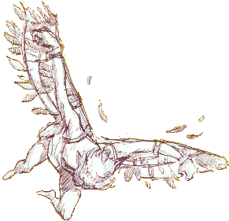

- Geschichte: Welches ist die bekannteste griechische Sage ? Schreibe dir ein paar Worte zu dieser Sage auf!
- Woran hatte Albrecht Ludwig Berblinger, der Schneider , nicht bedacht als er 1811 mit seinem Flugapparat von einer Donaubrücke startete?
- Wie viele Flugzeuge hatte Deutschland bis zum Ende der Ersten Weltkrieges erzeugt?
- Zwischen den Kriegen versuchten Piloten immer längere Strecken zu fliegen, die bisher noch niemand bewältigt hatte. Wie vielen Menschen kostete der Versuch, den Atlantik zu überqueren, das Leben?
- Auftrieb: Genügend große Flügel erzeugen en Auftrieb. Was ist der Auftrieb?
- Wie groß muss der Auftrieb mindestens sein?
- Welche 4 Kräfte wirken auf ein Flugzeug? Was machen diese 4 Kräfte genau?
- Übertrage dir die Zeichnung mit Widerstand, Gewicht, Auftrieb und Schub!
- Was würde mit Flugzeugen im luftleeren Raum passieren?
- Warum können Raketen durch den luftleeren Raum fliegen?
- Steuerung: Mit welchen 3 Vorrichtungen steuert der Pilot sein Flugzeug?

